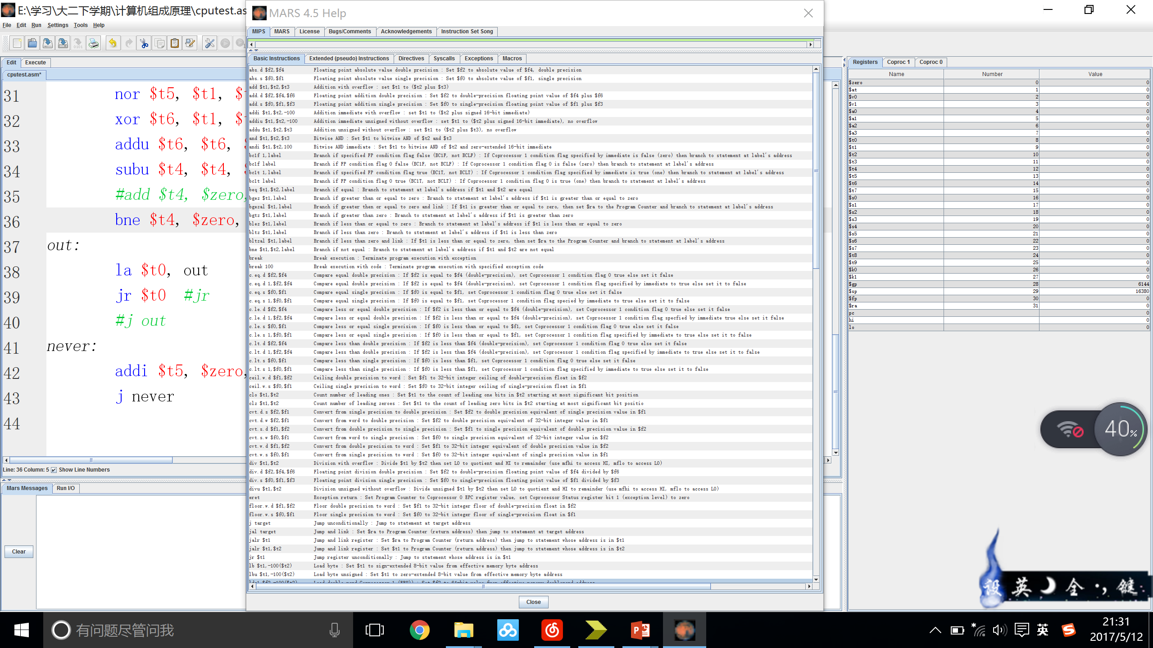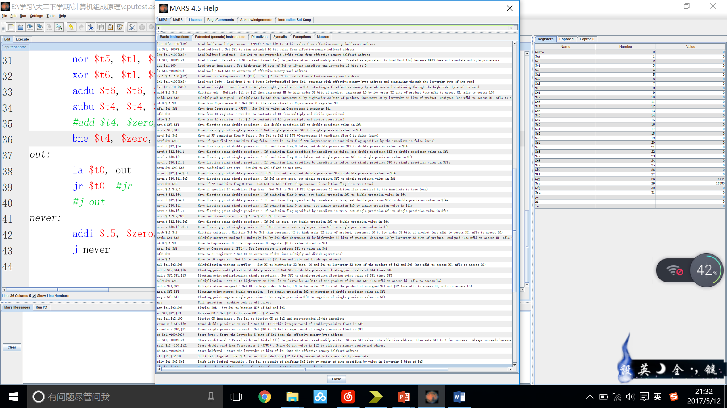

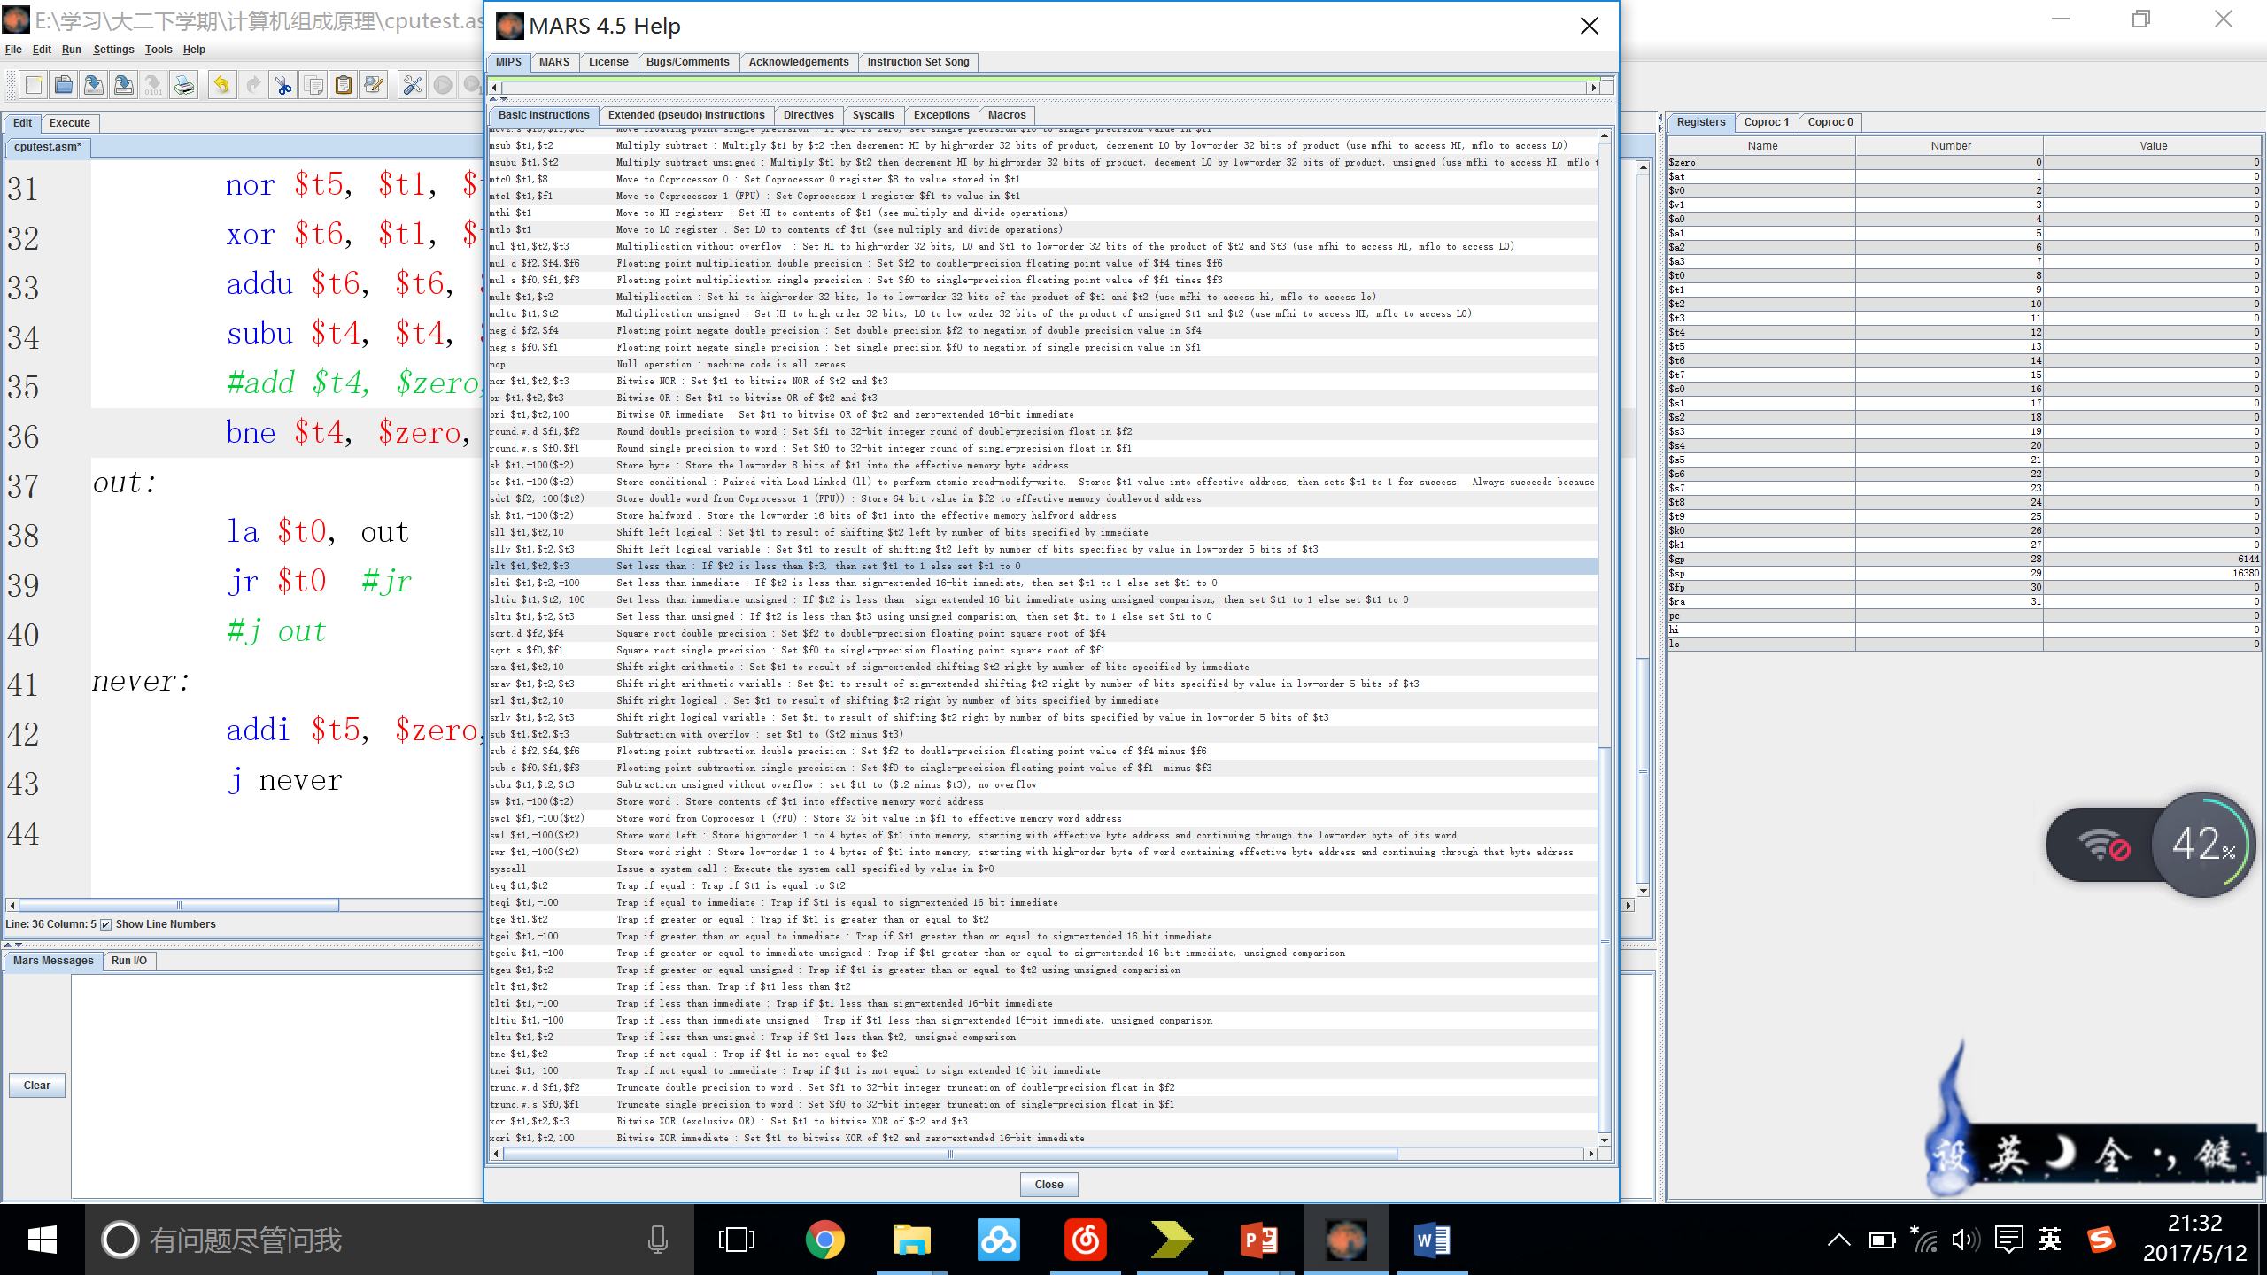

已实现且已检验：

Add

Addi

Addu

Subu

Sub

And

Andi

Or

Nor

Xor

Bgtz

Bne

J

Jr

Lw

Sw

Lb

Lbu

Lh

Lhu

Sb

Sh

Beq

Bgez

Blez

Bltz

Sll

Sllv

Srl

Srlv

Sra

Srav

Ori

Xori

Addiu

Lui

Slt

Sltu

Slti

Sltiu

Div

trap

进度42条.

